第五章 需求分析
1、与网站相亲相关的社会问题和目标分析：由于大学里认识结交异性的途径有限，导致很多同学苦于找不到心目中的那个他（她），本团队开发的大学生相亲网站正是为大家提供了这样一个实名制的交友平台，方便同学交换个人信息，认识彼此。因此本项目的目标人群是那些想在大学里认识更多异性朋友，寻找精神伴侣，丰富感情生活的单身的俊男靓女们。
2、业务功能、业务流程和业务量分析：本项目主要为用户提供个人信息展示的平台，方便用户结交感兴趣的异性。用户在本网站注册后需提交实名认证申请，保证信息的安全性和可靠度，登陆成功后，可在网页里筛选自己喜欢的人群，比如年龄阶段，性别，地区，宗教信仰等等，发现感兴趣的其他用户后可关注并私信等，也可给其赠送网站的虚拟礼物，提高被访问用户的人气值。当向其他用户私信或留言以后，若其回应可选择给出联系方式便于线下联系。
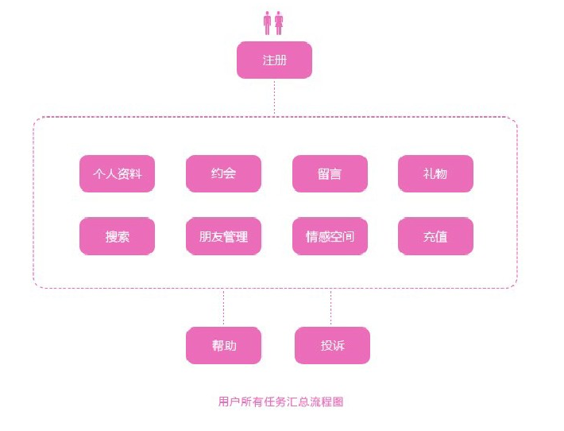
3、信息量分析与预测：网站主要存储用户的个人信息和照片，并赋予严格的访问权限限制陌生人对用户的过度打扰，因此网站的信息存储量大概10MB/人，那假设初期有效用户数量为1000人，那初期的存储量在10GB左右，以100人/月的增长速度来看，一年以后信息处理量为20GB，属于小型社交网站的承受范围之内。
4、系统功能和性能需求分析：
1）功能需求
a.用户注册
用户打开相关网页，在网页完成注册、完善个人资料和上传照片， 并要求验证手机号和身份证；
b.会员信息查询
用户登录后，可以根据相关条件查看、查询注册用户信息
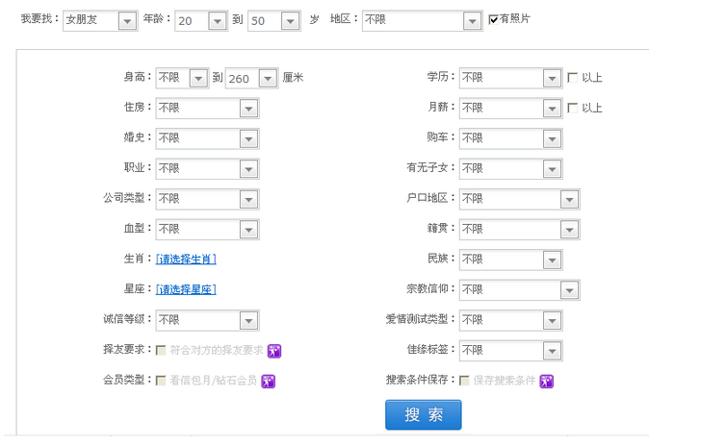
c.会员互动
会员之间可以互发短消息和留言，加强相互沟通了解。每个会员登 录后，可以看到自己所有留言记录，以及那个昵称用户发的信息及发送 时间，并可以回复留言。
d.会员信息平台
会员注册成功后，成功登录，进入我的信息内容页面，会员可
以在此完善个人相关信息。
- 我的择友要求；2、我的外貌体形；3、我的详细资料 4、我的兴趣爱好； 5、我的生活照片； 6、我的内心独白 ；7、我的个性展示。
e.后台管理平台
网站管理员可以登录到系统后台，对所有注册会员管理及会员
信息的管理和维护，实现按年龄、地区查询、统计功能。以及对系统的 配置功能；短信管理，群发短信。发布通知公告等相关信息。
f.首页栏目导航
- 在线会员：显示正在登录系统的所有会员；
2、最新会员：显示最近10天注册成功能的会员；
- 人气会员：根据留言情况判定人气高的会员；
4、爱情搜索：根据多条件查询注册会员；
5、我的留言：可以查看其它会员给自己的留言内容、留言时间、留言会员的信息链接；
6、我的信息：注册成功后的会员登录后，可以进入到自己的信息页面，对未补充完整的信息可以进行补充以及上传生活照片等信息。

2）性能需求
a.易用性
界面简洁，操作要简单，不要太复杂。界面操作方式一致、按钮取名一致、复杂操作有注释、出错处理有人性化提示等。
b.可靠性
1、提供严格的控制能力和高效的审核手段，实现更加安全的工作于管 理。
2、必须提供完整、健壮的事务处理能力，保持事务的完整性和数据在 准确性。
3、系统无严重BUG、平均无故障运行时间至少500小时等。
c.效率性
在硬件和网络条件满足的情况下，实现页面的响应不超过3秒钟，有控 件加载时不超过7秒钟。
d.兼容性
要兼容IE、Chrome、FireFox等主流浏览器。

e.安全性
1、拒绝非法用户登录，关键数据修改、删除记录等。
2、使用用户角色来分配权限，每个人必须通过用户名和密码进行访问， 并且根据角色不同所具有的操作权限不同。
3、对重要数据加密。

- 项目描述
- 页面设计新颖时尚、简洁，营造出温馨浪漫的氛围和视觉效果。
- 人性化的产品和服务，追求互动性、趣味性、启发性，让使用者积极参与，建立良好的用户体验。
- 信息的真实有效，对所有信息进行审核并及时更新，特别要对是否交往成功进行审核。
- 优化网站页面风格，提高网站的体验度、粘性和产品品牌认知度。
- 任务流程，产品框架，要符合用户需求。

